مقتطفات من مملكة الطلائعيات
أتعرف من أنا ؟ إني (الأميبــا)  أميبا وانتمائي (سركدينــــــــا)  وجسمي غير منتظم كقطــــرة  هلاميٌّ خفيف الظل أهـــــــوى  وأقدامي الكواذب خير عـــون  وتنقلني إذا ما الخطب حانــــا  وصفو الماء أرشفه معينــــــا | وعذب الماء ينعشني قريبــــــا  وإن رق الغشاء فلن ألينــــــــا  براني الله تذكيرا وعبـــــــــرة  زلال الماء لا خبزا وحلــــــوى  على قنص الغذاء بكل لــــــون  إلى مأوى به ألقى الأمانــــــــا  وغيري يرتوي كدرا وطينـــــا | 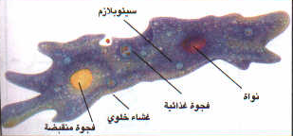
(برامسيم) وهدبيُّ الأصـــــول  فأهدابي تحركني أمامـــــــــــا  أروغ كثعلب إن رمت صيــــدا  نواتان اثنتان وفجوتــــــــــان  وفجوات الغذاء بلا انقطـــــاع  يشبهني المعلم بالنعـــــــــــال  فلو أبصرتني لدهشت فكـــــرا | نشيط الجسم أهزأ بالخمـــــول  أسير بخفة جلدا همامــــــــــــا  وإن خطر ألمَّ أقوم صلـــــــــدا  وذا فخري على طول الزمـــان  تراني جاهدا للرزق ســـــــاع  وهذا الوصف قدح في خصالي  وصغت الشعر إعجابا وذكرى | 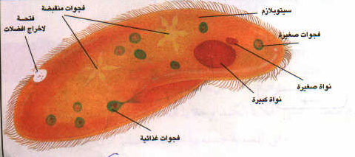
أنا (اليجلينا) أرتشف الفـــراتا  أنا أحيا- نهارا- كالنبـــــــــات  وتشعر بقعتي - كالعين - نورا  وميزابي عظيم باتســــــــــاع  وسوطي مثل مجداف طـــويل  وسوطي يصفع الأعداء صفعا  وجسمي مغزلي كي أخوضــا | وشابهت الكواسر والنباتـــــــا  وفي ليل طويل بالرفـــــــــــات  فأصنع وجبة في الجسم ظهـرا  ليلتهم الفريسة بابتـــــــــــلاع  يحركني فأمضي في سبيلـــــي  ويدفع عن حياتي الخصم دفعـا  عباب الموج أو سدا وحوضــا | 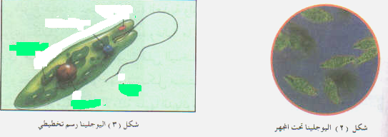
(بلزمديم) سلوا عني المريضا  سلوا عني ملارية ستحكــــي  خلايا الدم أهلكها التهامـــــــا  فكم جرعت كبدا من سمومـي  فمن منكم يعيش كمثل عيشي  أعيش- العمر- معزولا بعيـــدا  (أنُفلس) مسكني أحيا سعيـــدا | وبوغيٌّ فلا أرضى الحضيضـا  لكم كيدي وأفعالي وفتكــــــــي  وحب (الهيم) أورثني الهيامــا  فأصبح في المخاطر والهمــوم  طفيليٌّ وأهوى كل بطـــــــــش  عن(الأوتو) فأصبحت الوحيـدا  وأكمل دورتي فيها جديــــــــدا | 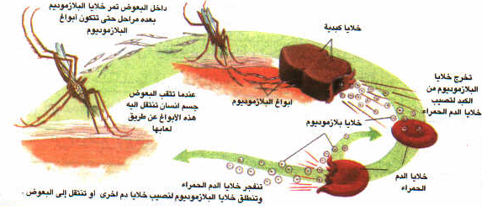
عبدالله المعيدي 13 / 1 / 1426هـ

